龙岗三院医院招投标管理【供应商报名投标】操作手册

供应商报名投标操作流程

- 供应商角色输入账号密码登录招投标系统https://zcxt.lg3h.com:18580/#/index
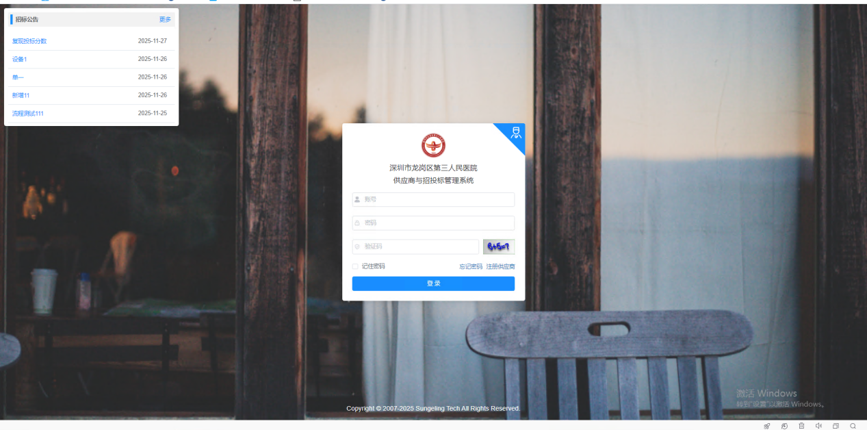
进入招投标管理系统首页
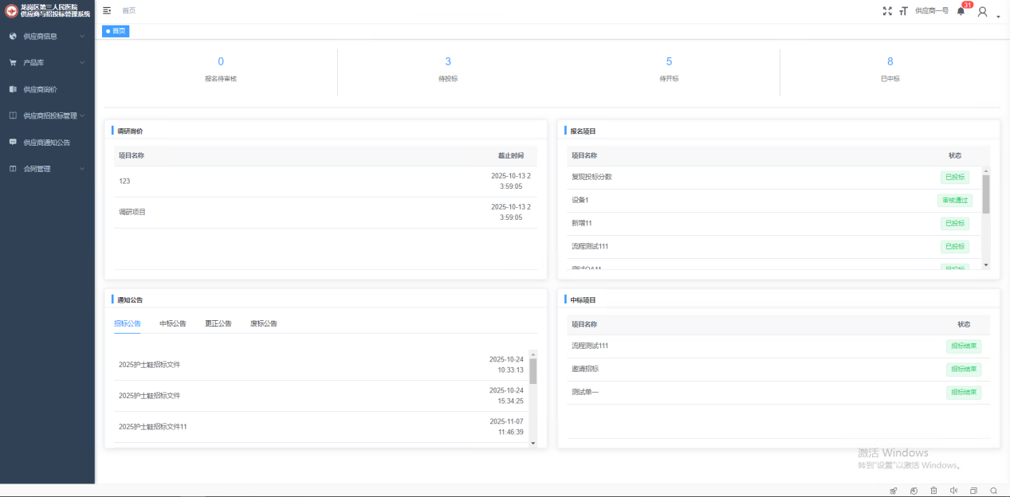
- 供应商点击生产厂家和产品库
可以设置自己的产品信息
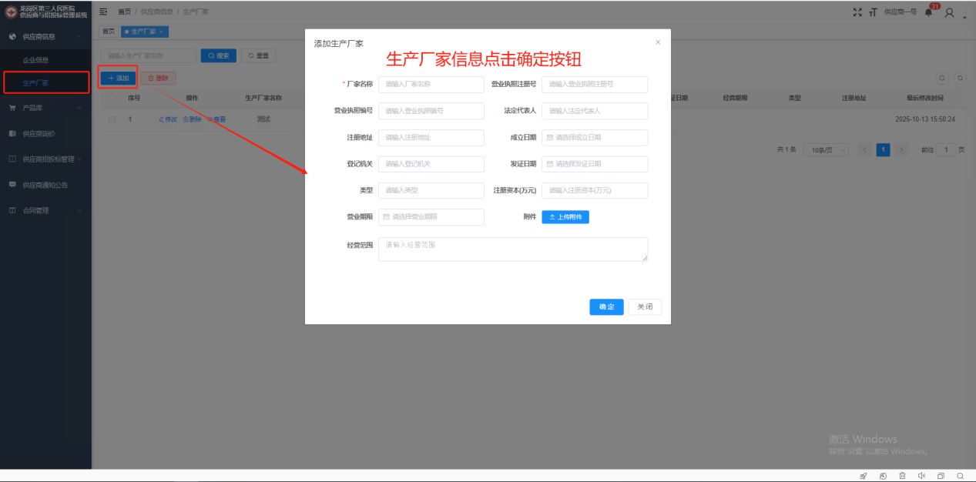
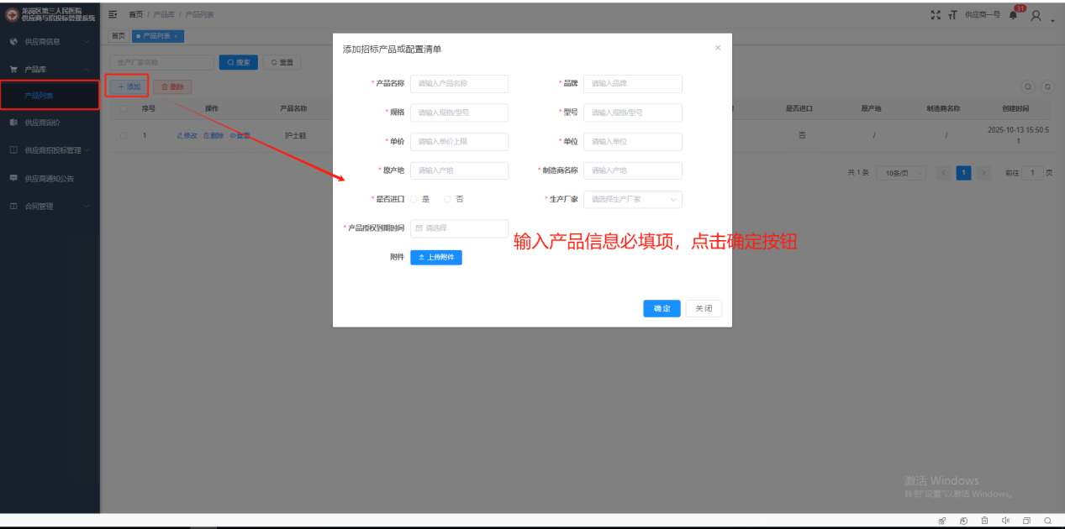

- 供应商点击报名列表
点击报名按钮，进入报名详情页面，输入报名信息，提交即可

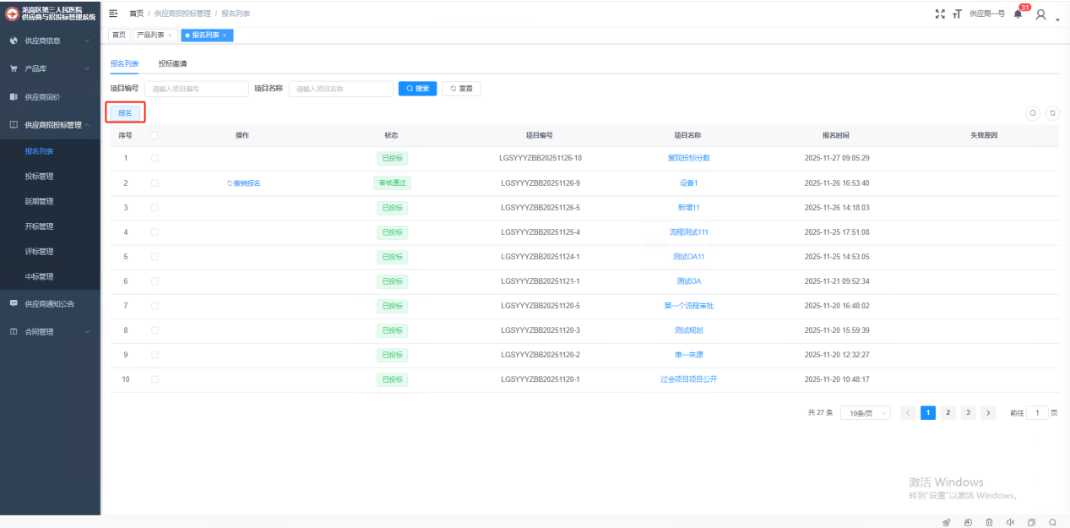
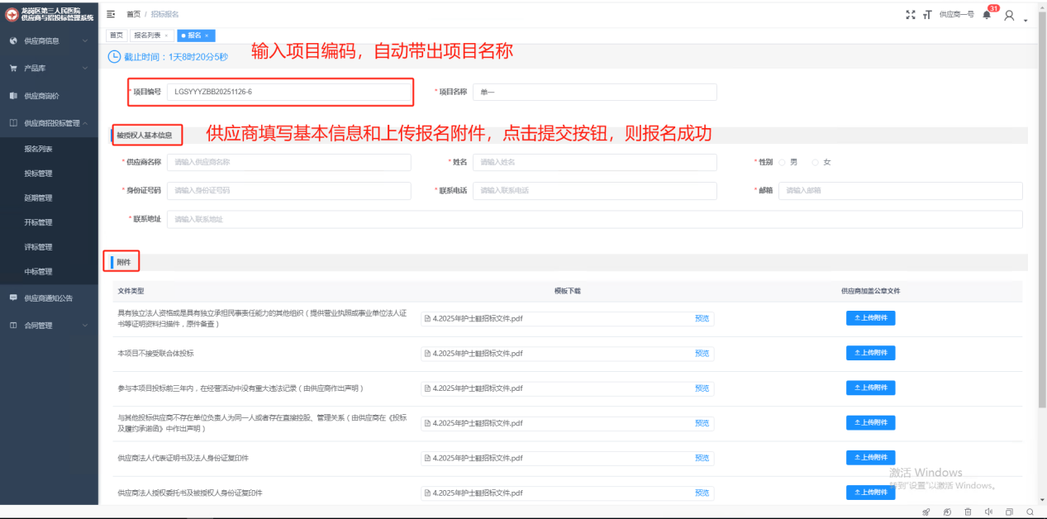
备注，如果报名完，供应商觉得报名信息需修改，招标办未审核前，可以撤销报名
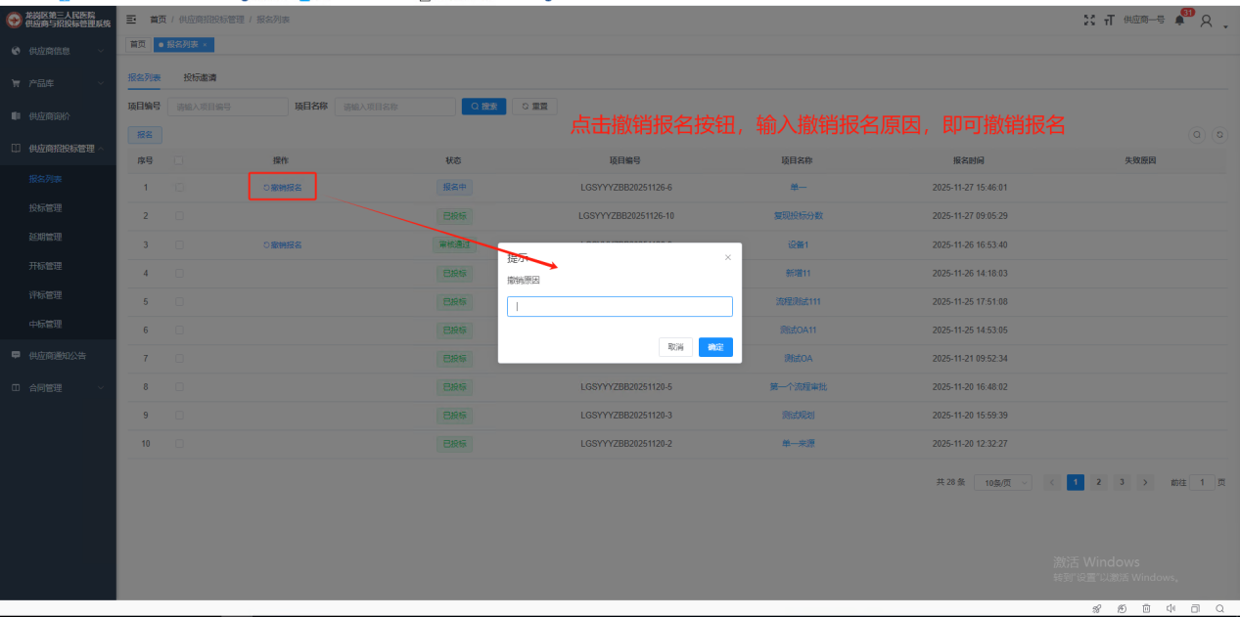
备注：如果未审核通过，也有短信通知供应商，可以点击重新报名按钮，重新提交报名
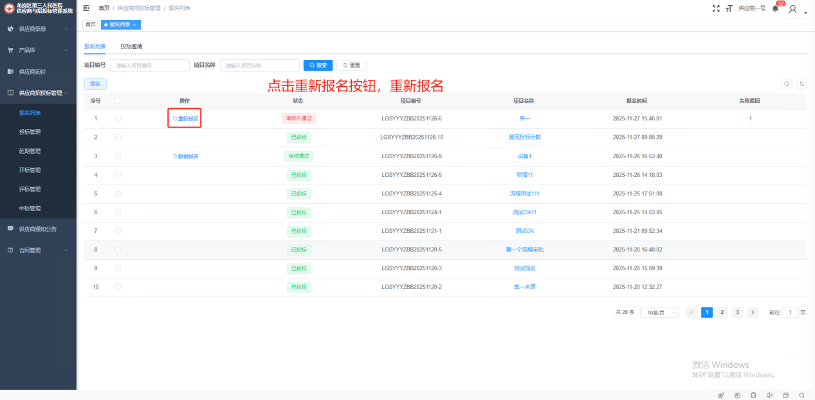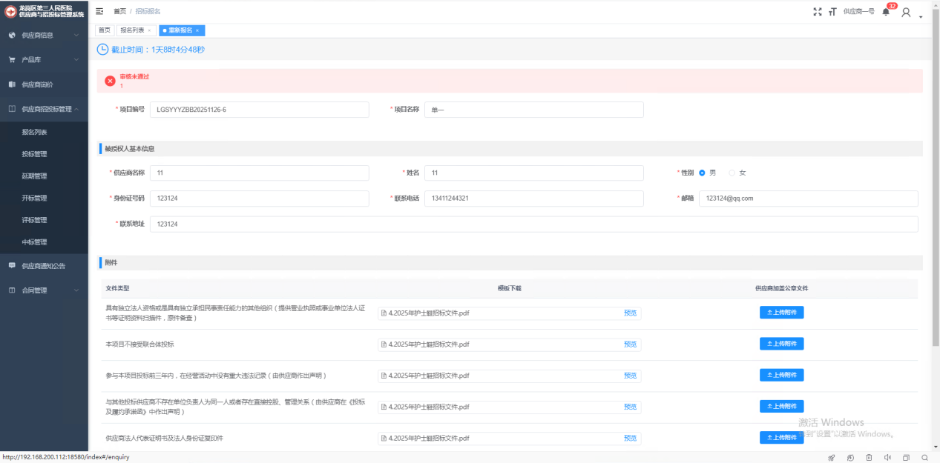
- 招标办审核报名通过
报名审核通过或不通过，会短信通知供应商，或者可以在web端，消息通知按钮，查看信息
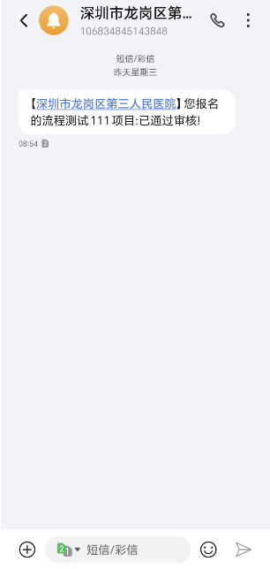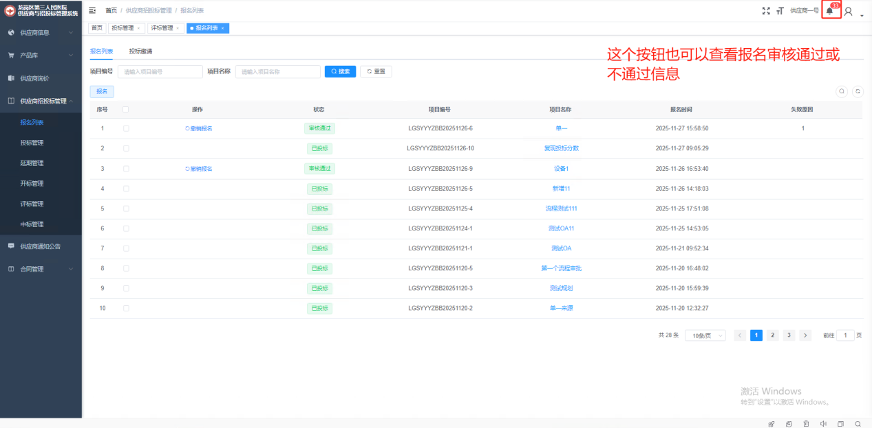
- 供应商点击投标管理，进行投标
报名审核通过后，供应商点击投标管理，进行投标

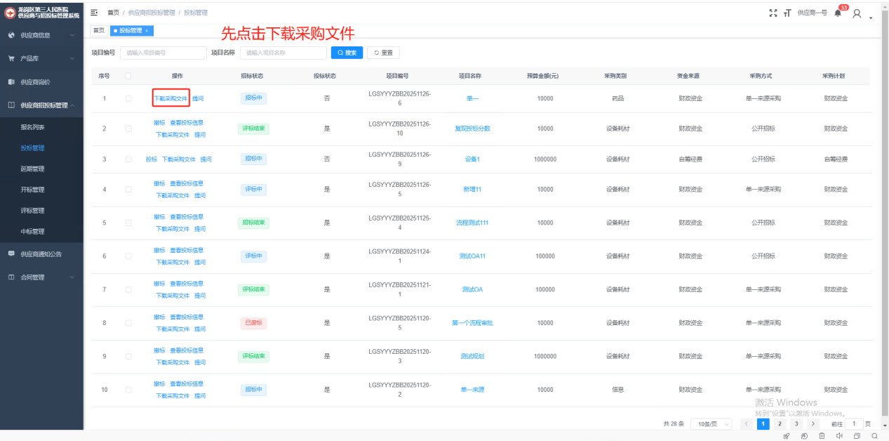
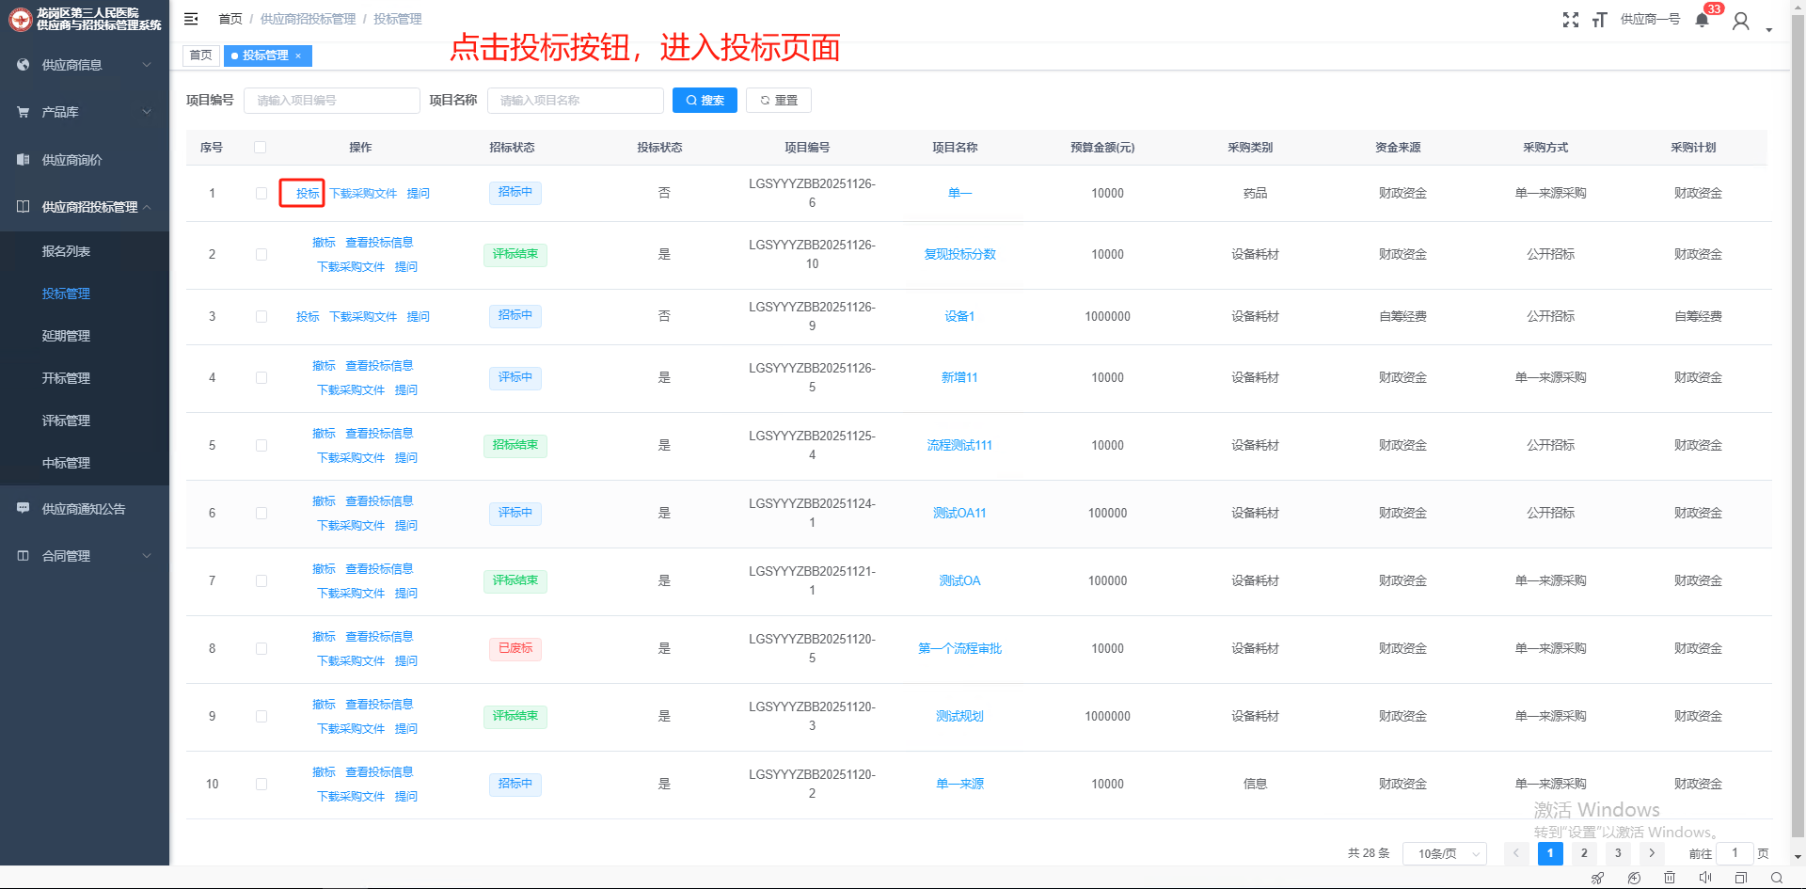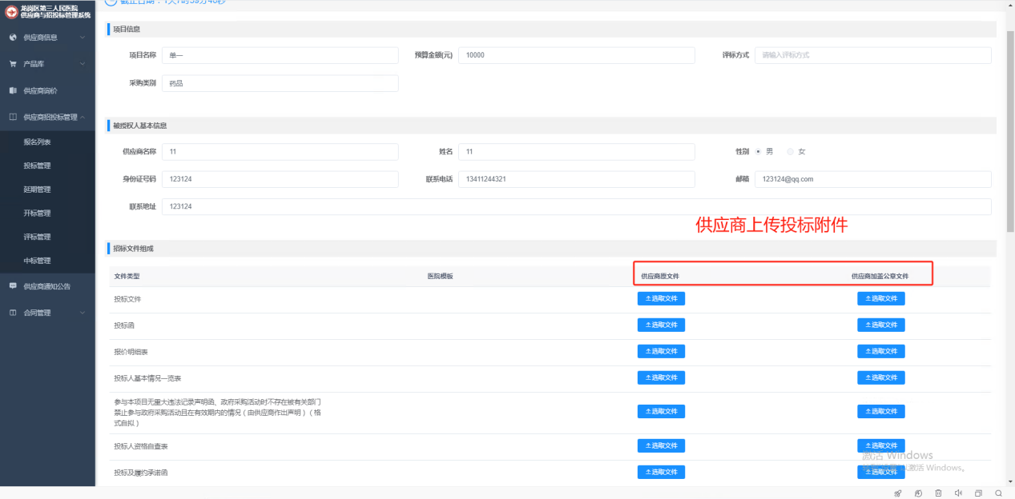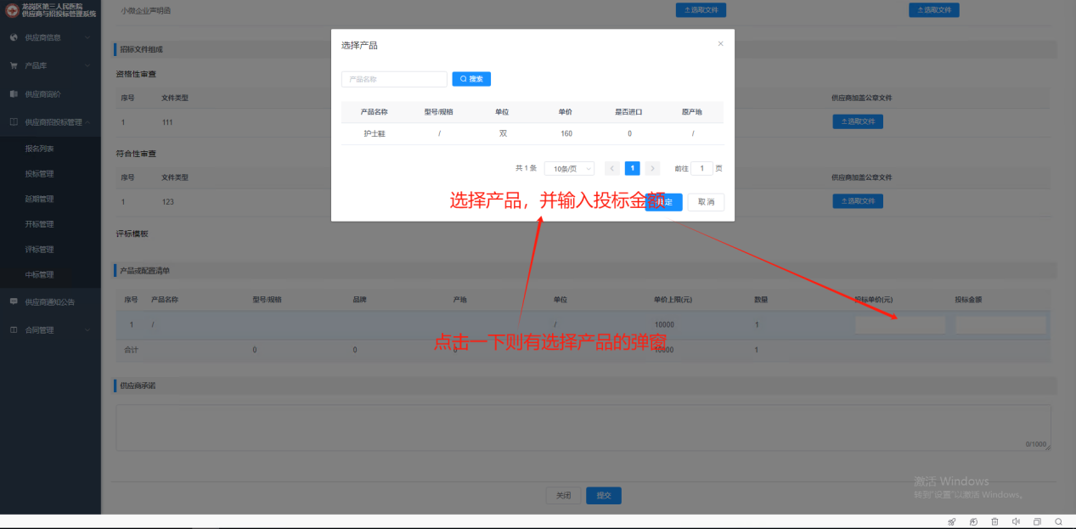
备注：如果该院内项目是单一来源采购，则不需要上传评标模板，如果是院内招标项目，则需要上传全部投标附件

- 供应商重新投标。
投标完成后，如果供应商投标文件需更换，可以进行撤标操作，重新投标需注意：如果是最晚撤标时间已经到了，进行撤标后，则不能继续投标。
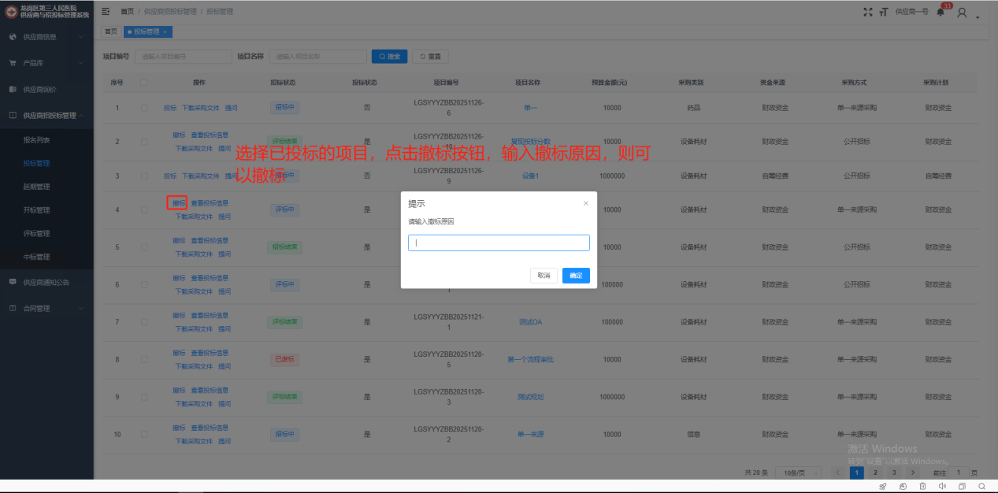

七、供应商二次报价
专家评完资格性审查和符合性审查后，需要供应商进行二次报价，则可以点击评标管理，选择评标的项目，点击重新报价按钮
